
بسم الله الرحمن الرحيم
دولة فلسطين الاسم:.......................
وزارة التربية والتعليم العالي ورقة عمل للغة العربية/ نهاية الفصل الأول
مديرية التربية والتعليم العالي/ يطا الصف الثاني
مدرسة المجاز الاساسية المختلطة التاريخ / / 2017

السؤال الأول: هيا بنا نقرأ الفقرة اﻵتية , ونجيب عن الأسئلة التي تليها :-

يركبُ الـصّـياد قاربهُ, وَيدخُلُ بِهِ إِلى الْبحرِ. يَقطَعُ مَسافـةً بَعيداً عَنِ الشّـاطِئ ، ثُمَّ يُلقيَ
شِباكهُ في الْـبحرِ ، وَينتظرُ طويلاً ؛ حتى تَتَجمعَ الْأَسماكُ في الشّبَكةِ.

مم .

هيا نستخرج من النص:
● كلمة فيها لام قمرية:--------------- وكلمة فيها لام شمسية ----------------------------
● كلمة تنتهي بتنوين فتح:-----------------------------------------
● ضد كلمة قريباً :-----------------
● حرف جر :-------------------------ـــــــــــــــــــــــــــــــــــــــــــــــــــــــــــــــــــــــــــــــــــــــــــــــــــــــــــــــــــــــــــــــــــــــــــــــ
السؤال الثاني( أ)هيا بنا نركب المقاطع التالية لنكون كلمة :
عا

ئِـد

ما
هِـر
طا
لِـب
خا
لِـد

السؤال الثاني :ب) أحلل الكلمات التالية إلى حروفها :
ثَعلب الصّياد رَصاص

السؤال الثالث(أ): أصل بين الكلمة وضدها :
الكلمة | ضدها
دخل | كبير
صغير | خرج
بداية | نهار
ليل | نهاية

السؤال الثالث (ب) أكمل الجدول كما في المثال :
المفرد | المثنى | الجمع
قلم | قلمان | أقلام
 | بيتان
طالب
 |  | مهندسون
__________________________________________________________
السؤال الرابع (أ) نكتب اسْمَ كُلِّ صورَةٍ مِمّا يَلي:
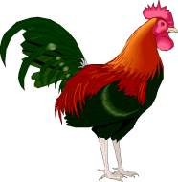
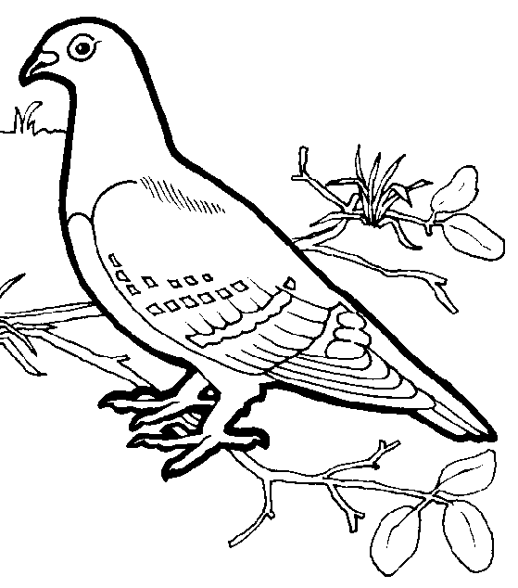
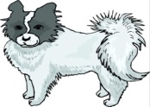

__________ ____________ ___________

(ب) نكتبُ الجملةَ الآتية بخطٍّ واضحٍ وجميل وفق قواعد خط النَّسخ:
الـقـدسُ عاصمة فلسطيـن .
ـــــــــــــــــــــــــــــــــــــــــــــــــــــــــــ
*****************************************************************************************
انتهت الاسئلة
معلم المادة:- هاني مخامرة توقيع ولي أمر الطالب________

